Муниципальное автономное дошкольное
образовательное учреждение
«Детский сад комбинированного вида №11
«Колокольчик»
Адрес: 143969, г. Реутов, ул. Носовихинское шоссе, д.24
Контактный телефон – 8(495) 791-48-22; 8 (926) 226-67-69
http://madou11reutov.ru
E-mail: madou11reutov@yandex.ru

Конспект физкультурного праздника
«Летняя олимпиада»

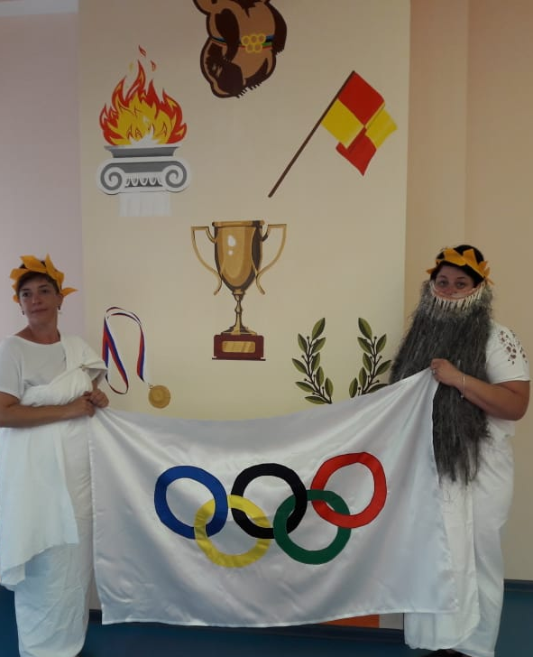

Составила: инструктор по физической культуре
Тишкина Н.Н.
Провели:
Инструктор по физической культуре Тишкина Н.Н.
Воспитатели: Донец М.В.,
Солдатова С.А.

Реутов 2019

Цель: знакомство детей с Олимпийскими видами спорта
Задачи:
Оздоровительные:
• Сохранять и укреплять физическое и психическое здоровье детей;

• способствовать развитию опорно-двигательного аппарата;

• создавать условия для удовлетворения естественной потребности детей в движении.
Образовательные:
• формировать представление об Олимпийских играх,
• формировать у детей представление о здоровом образе жизни;
• развивать выразительность двигательных действий;

• формировать и совершенствовать двигательные умения и навыки в играх-эстафетах, подвижных играх и основных движениях.
Воспитательные:
• развивать у детей интерес к играм-эстафетам и физическим упражнениям с использованием разных предметов;

• формирование у детей умения играть дружно, согласовывая свои действия с действиями других; побуждать формировать интерес и любовь к спорту;
• детей к самостоятельности и умению проявлять активность в играх и упражнениях.
• воспитывать творчество, самостоятельность и инициативу в двигательных действиях;
• формировать дружеские отношения в коллективе детей, чувство сопереживания за своих товарищей по команде.

Ход мероприятия:

Инструктор:

В старину, в античном мире,
Двадцать пять веков назад
Города не жили в мире,
Шел войной на брата брат.
И мудрейшие решили:
Ссоры вечные страшны.
Можно в смелости и силе,
Состязаться без войны.
Пусть в Олимпию прибудет
кто отважен и силен.
Для сражений мирных будет
Полем боя стадион.

Дорогие друзья! рада приветствовать всех на открытие Летних олимпийских игр.
Родиной Олимпийских игр является Древняя Греция. Именно там, у подножия горы Кронос, в долине реки Алфей, возле храма богини Геры от палящих лучей солнца зажигают этот огонь, огонь мира, дружбы, тепла и света.
Греческая богиня Гера передает его спортсменам, и факел пускается в путь, отсюда начинается факельная эстафета.
Бегуны из разных стран пробегают много километров чтоб зажечь олимпийский огонь в своей стране.
От этого факела в огромной чаще зажигают огонь, который горит в течение всех Олимпийских игр.
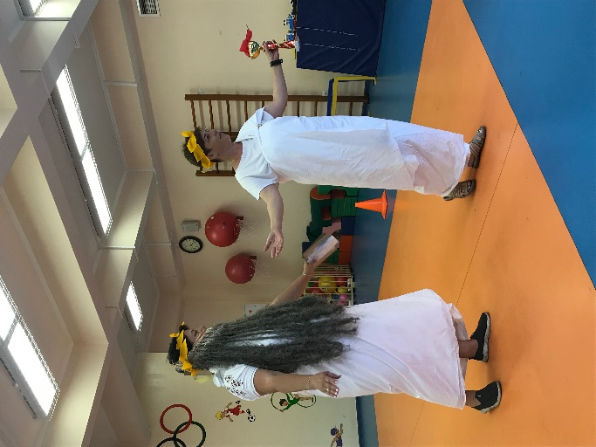
(Под греческую музыку «Сиртаки» входит богиня Гера, и Геракл, неся в руке Олимпийский огонь).
Ведущий. Посмотрите, сам Геракл и богиня Гера спустилась к нам с Олимпа, чтобы доставить Олимпийский огонь.
Геракл: О, славные дети страны поднебесной.
Зная о вашем желании стать спортсменами,
Мы Боги Олимпа спустились на праздник спортивный
И я объявляю сейчас Летние Олимпийские игры!
Будьте сильны и ловки!
И подвижны, и быстры!
Будьте ж успешны, желаем вам всем стать еще совершенней, да укрепить в жизни вашей стремленье к победе!
Гера:
Олимп –это великое творенье!
Спортивный мир – единая семья!
Олимпа получив благословенье,
Спортивный праздник начинаем мы друзья!
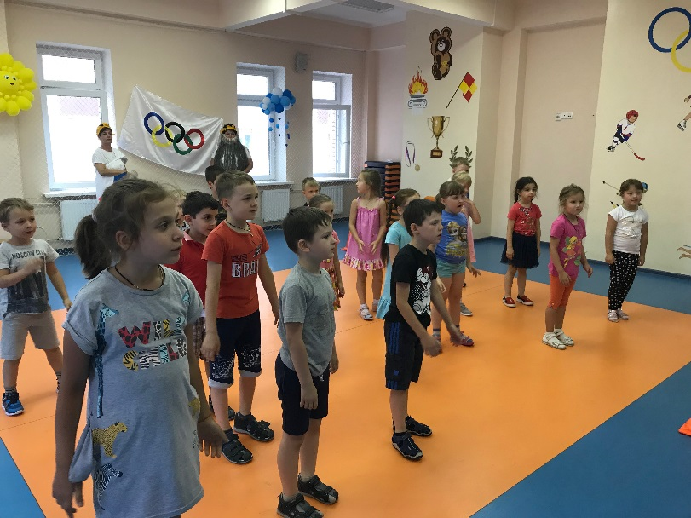
Приветствую вас, юные спортсмены! Мы проделали нелегкий путь и вот мы здесь! Я желаю Вам спортивных рекордов; быть ловкими, сильными, целеустремленными.
Инструктор: Все спортсмены перед стартом делают разминку, давайте и мы сделаем разминку!
Звучит песня «На зарядку!». Дети выходят на площадку, встают лицом к ведущей.
Гера: Символ Олимпиады – пять сплетённых цветных колец – обозначают дружбу между людьми всех континентов:
Европы, Азии, Африки, Австралии и Америки. Как и на всех Олимпиадах у нас сегодня тоже будет командная игра.
Зевс: у меня есть пять конвертов с тех самых континентов с заданиями, откроем первый конверт, а здесь загадка:
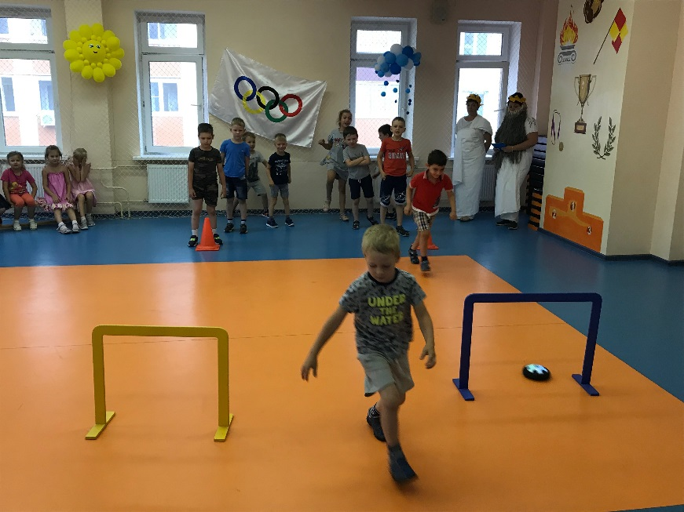
У этой игры есть свои атрибуты:
Футболки, шорты, люди в бутсы обуты.
Вратарь одиноко стоит у ворот,
Толпою по полю несётся народ,
С трибун раздаётся, как взрыв, слово «Гол!».
Во что две команды играют? В. ….(ФУТБОЛ)
1.Эстафета «Забей мяч в ворота»
(Перед командами ставятся ворота, дети по очереди стараются забить мяч в ворота, выигрывает команда, забившая больше мячей).
Зевс: а мне нравится жёлтое кольцо на Олимпийском флаге, давайте посмотрим, что в желтом конверте.
Гера: Желтое кольцо на Олимпийском флаге – символ Азии.
В Азии занимаются многими видами спорта: плавание, стрельба из лука, боулинг, каратэ, гребля на каноэ.
Зевс: (читает загадку из желтого конверта):
Без весла не обойдёшься,
Если спортом тем займёшься.
А как занятие зовут,
Где в лодке к финишу плывут? (ГРЕБЛЯ)
2. Эстафета «Проведи лодку через рифы»
(На площадке размещаются змейкой конусы, дети делятся на команды, с лодкой в руке оббегают конусы, возвращаются назад).
ети .Есть.
Зевс Теперь мы можем смело открывать Олимпийские игры.
Ведущая .Все спортсмены перед стартом делают разминку. Давайте и мы сделаем
разминку.
Зевс Теперь мы можем смело открывать Олимпийские игры.
Ведущая .Все спортсмены перед стартом делают разминку. Давайте и мы сделаем
разминку.
Зевс: Чёрный цвет - символ жаркой, знойной Африки. Я предлагаю вам отдохнуть и приглашаю на африканский танец.
Танец «В Африке реки вот такой ширины…».
(Дети встают в рассыпную по всей площадке и под музыку выполняют танцевальные движения).
Гера: А вот и загадка
Очень трудно жарким летом
Пробежать его атлетам,
Много долгих километров
Пролететь быстрее ветра.
Путь нелегок, назван он
Древним словом...
(марафон)
В Африке живут очень быстрые спортсмены.
Вот и мы сейчас проверим вас на скорость!
3.Эстафета «Бег»
Зевс: это чудо-материк,
Он красив и невелик.
И на нём всего одна
Живописная страна.
В других местах таких зверей
Смогу найти едва ли я,
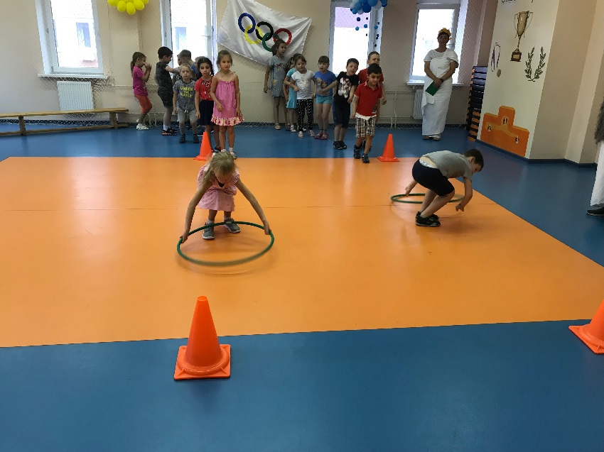
Ведь кенгуру среди степей
Гуляет лишь в … (Австралии.)
Гера: Зелёный цвет – символ Австралии. Национальная игра здесь называется крикет, а национальным животным считается – кенгуру. Поэтому я предлагаю поучаствовать в следующей эстафете, которая называется «Кенгуру».
4. Эстафета «Кенгуру»
(Перед командами кладутся 4 скреплённых обруча, по сигналу дети на двух ногах перепрыгивают из обруча в обруч, возвращаются бегом назад).
Зевс: Красный цвет символизирует Америку. В Америке занимаются разными видами спорта, это баскетбол, бейсбол.
Зевс прочитай детям загадку с конверта с красным кольцом:
Тот огонь в огромной чаше,
Для спортсменов нету краше.
Все его увидеть рады
Началась олимпиада…. (Олимпийский огонь)
5. Эстафета «Донеси Олимпийский огонь»
(Ребенок с эстафетной палочкой в руке добегает до конуса, возвращается и передаёт факел следующему в команде).
Зевс и Гера:
Вот настал момент прощания,
Будет краткой наша речь:
Говорим вам «До свидания!
До счастливых новых встреч!»
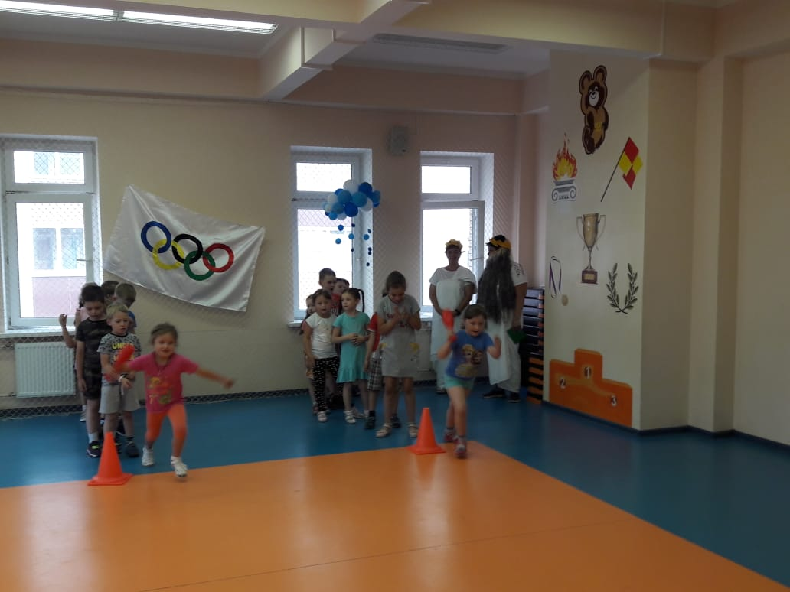
Ведущий: Наш праздник подошел к концу, но мы будем продолжать заниматься спортом, каждый день начинать с зарядки. Вы показали, какие вы сильные, смелые, и ещё очень дружные, весёлые и умелые, поэтому и справились со всеми трудностями. Мы надеемся, что кто-нибудь из наших детей когда-нибудь поднимется на олимпийский пьедестал, станет олимпийским чемпионом!

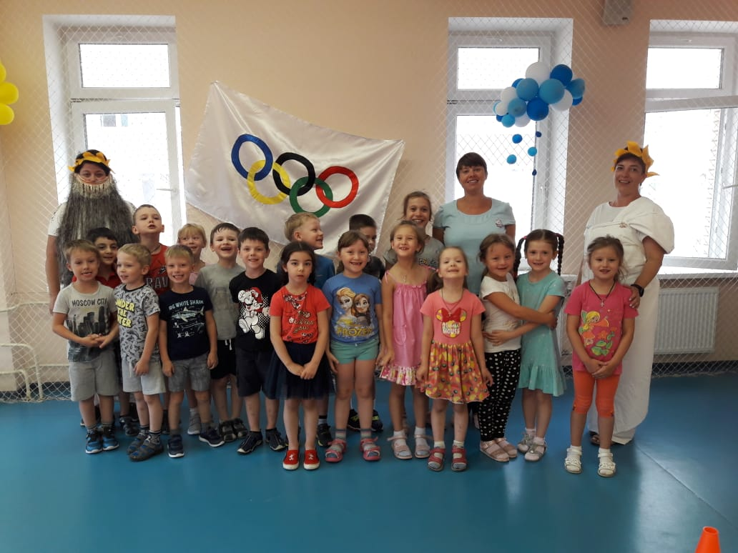

.Здравствуйте, ребята! Все вы любите соревноваться. А где могут спортсмены
разных видов спорта собраться вместе и посоревноваться?
Дети .На Олимпийских играх.
Ведущий .Верно! На Олимпиаде. Кто знает, где родились Олимпийские игры?
Дети. В Древней Греции , в Олимпии.
Ведущий .И мы приглашаем вас в страну Олимпию, на землю Древней Эллады.
Предлагаю взять с собой быстроту, силу, находчивость, смекалку победителя, ведь не
случайно девиз Олимпийских игр « Быстрее! Выше! Сильнее!»
Ведущий. Соревнования пятиборцев древние греки называли пентатлон. Пент- пять,
атлон- борьба, соревнование. Давайте и мы проведем соревнования пятиборцев.

Эстафета с пятью препятствиями.

